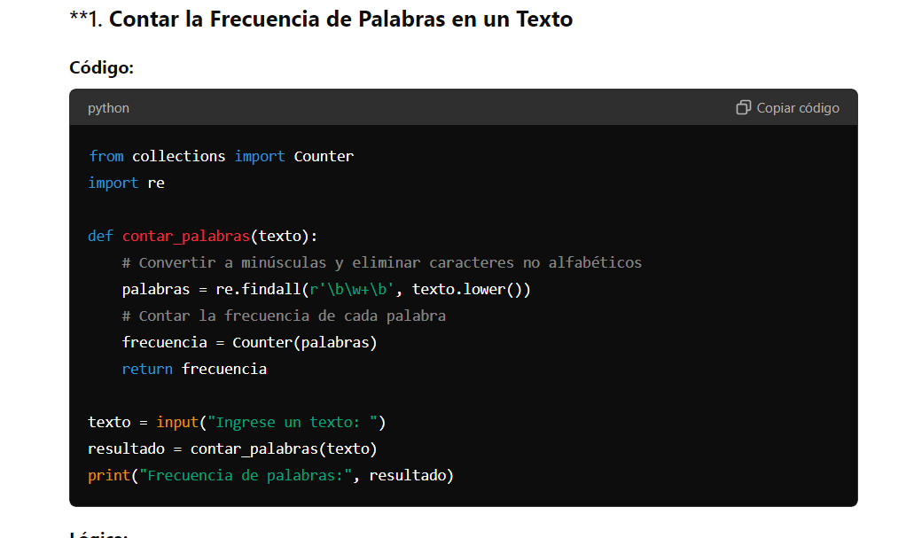

Re.findall= Esta función permite encontrar cada coincidencia entre el patrón y el string, y retorna un listado con las coincidencias.

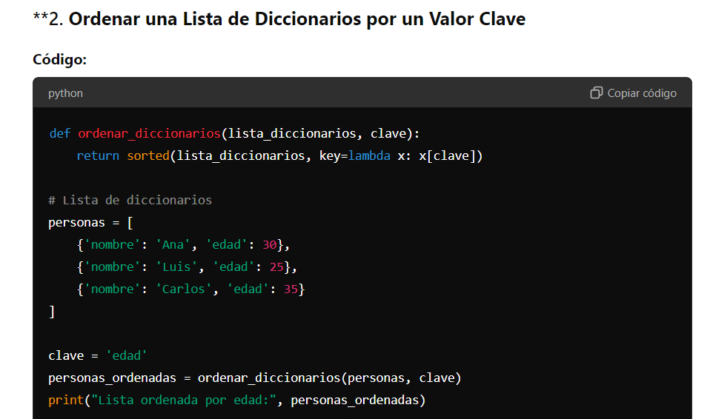

Sorted : devuelve una lista ordenada a partir de una iteración

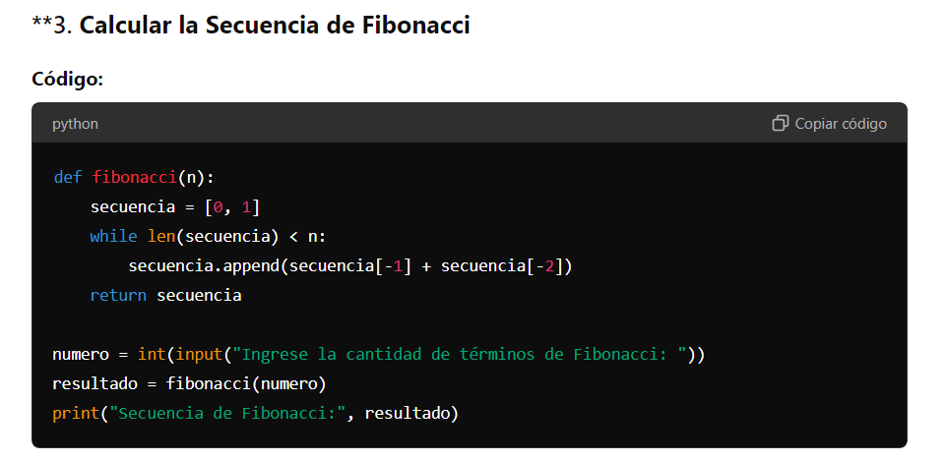

**Ejercicios de base de datos en mycompiler**

**Ejercicio 1**

-- Modelo relacional de bases de datos -

CREATE TABLE Alumnos(

ID INT AUTO_INCREMENT PRIMARY KEY,

Nombre VARCHAR(30),

Edad INT,

Grado VARCHAR(30)

);

-- Infromacion de los alumnos --

INSERT INTO Alumnos(Nombre, Edad, Grado)VALUES

("Andres", 14, "11"),

("Amanda", 12, "Once"),

("Juan", 15, "Noveno");

-- Tabla para calificaciones --

CREATE TABLE Calificaciones(

ID INT AUTO_INCREMENT PRIMARY KEY,

Nota INT,

Materia VARCHAR(15),

AlumnoID INT,

FOREIGN KEY(AlumnoID) REFERENCES Alumnos(ID)

);

-- Insertar los datos de la tabla --

INSERT INTO Calificaciones(Nota, Materia, AlumnoID)VALUES

(90,"Ingles",1),

(45,"Matematicas",2),

(78,"Historia",3);

SELECT A.Nombre, C.Nota, C.Materia

FROM Alumnos A

JOIN Calificaciones C ON A.ID = C.AlumnoID;

SELECT *FROM Alumnos;

SELECT *FROM Calificaciones;

**Ejercicio 2**

CREATE TABLE CLIENTE (

DNI INT PRIMARY KEY,

NBC VARCHAR(100),

CDC VARCHAR(100)

);

CREATE TABLE CUENTA (

CS INT,

NC INT PRIMARY KEY,

DNI INT,

SLD DECIMAL(10, 2),

FOREIGN KEY (DNI) REFERENCES CLIENTE(DNI)

);

CREATE TABLE PRESTAMO (

CS INT,

NP INT PRIMARY KEY,

DNI INT,

I DECIMAL(10, 2),

FOREIGN KEY (DNI) REFERENCES CLIENTE(DNI)

);

CREATE TABLE SUCURSAL (

CS INT PRIMARY KEY,

NBS VARCHAR(100),

CDS VARCHAR(100)

);

-- Datos para CLIENTE

INSERT INTO CLIENTE (DNI, NBC, CDC) VALUES

(12345678, 'Juan Pérez', 'Calle Falsa 123'),

(87654321, 'María López', 'Avenida Siempre Viva 742'),

(23456789, 'Carlos Sánchez', 'Boulevard de los Sueños Rotos 456');

-- Datos para SUCURSAL

INSERT INTO SUCURSAL (CS, NBS, CDS) VALUES

(1, 'Sucursal Centro', 'Centro de la Ciudad'),

(2, 'Sucursal Norte', 'Barrio Norte'),

(3, 'Sucursal Sur', 'Zona Sur');

-- Datos para CUENTA

INSERT INTO CUENTA (CS, NC, DNI, SLD) VALUES

(1, 1001, 12345678, 1500.75),

(2, 1002, 12345678, 2200.00),

(3, 1003, 12345678, 350.50),

(2, 1004, 87654321, 2200.00),

(3, 1005, 23456789, 350.50);

-- Datos para PRÉSTAMO

INSERT INTO PRESTAMO (CS, NP, DNI, I) VALUES

(1, 2001, 12345678, 5000.00),

(2, 2002, 87654321, 10000.00),

(3, 2003, 23456789, 7500.50);

SELECT DNI

FROM CUENTA

GROUP BY DNI

HAVING COUNT(CS) = (

SELECT COUNT(CS)

FROM SUCURSAL)

;